# Segala hal tentang berpikir secara analitikal

Analytical Thinking

Identifying and defining a problem and then solving it by using data in an organized, step by step manner

5 aspect of analytical thinking

1. Visualization = the graphical representation of information

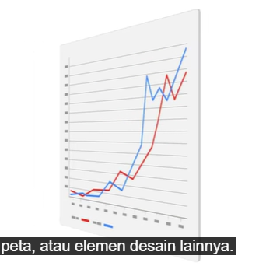



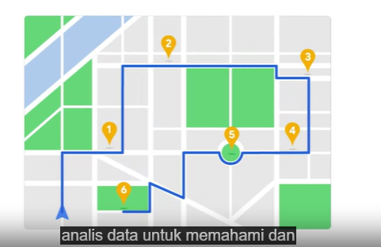

1. Strategy
2. Problem Orientation
3. Correlation does not equal causation
4. Big picture and detail oriented thinking

Untuk menjalankan rencana menggunakan pemikiran yang berorientasi pada detail, apa yang dipertimbangkan oleh seorang analis data?

Gambaran besar

Ide utama

**Hal-hal spesifik**

Akar masalah

Correct

Untuk menjalankan rencana menggunakan pemikiran yang berorientasi pada detail, seorang analis data mempertimbangkan hal-hal yang spesifik.

Sekarang, setelah Anda mengetahui lima keterampilan penting yang perlu dimiliki oleh seorang analis data, Anda siap untuk mempelajari lebih lanjut tentang maksud dari berpikir secara analitikal. Manusia jarang memikirkan cara berpikir. Berpikir adalah salah satu sifat alamiah manusia. Berpikir terjadi secara otomatis. Tapi sebenarnya ada banyak cara berpikir yang berbeda. Beberapa orang berpikir kreatif, ada yang berpikir kritis, dan beberapa orang berpikir dengan cara yang abstrak. Mari kita bahas pemikiran analitikal. Pemikiran analitikal adalah mengidentifikasi dan mendefinisikan suatu masalah dan kemudian menyelesaikannya dengan menggunakan data secara terorganisir, langkah demi langkah. Sebagai analis data, bagaimana kita berpikir analitikal? Untuk menjawab pertanyaan itu, kita sekarang akan berbicara tentang lima hal berikutnya. Lima aspek kunci untuk berpikir secara analitikal. Yaitu visualisasi, strategi, orientasi masalah, korelasi, dan terakhir, gambaran besar serta pemikiran yang berorientasi pada detail. Mari kita mulai dengan visualisasi. Dalam analitik data, visualisasi adalah representasi grafis dari informasi. Beberapa contoh visualisasi adalah grafik, peta, atau elemen desain lainnya. Visualisasi adalah langkah penting karena dapat membantu analis data untuk memahami dan menjelaskan informasi secara lebih efektif. Cobalah untuk berpikir seperti ini. Jika Anda mencoba menjelaskan tentang Grand Canyon kepada seseorang, akan sangat sulit untuk melakukannya secara lisan. Akan lebih mudah apabila kita menunjukkan gambar. Sebuah visualisasi dari Grand Canyon akan membantu Anda untuk menjelaskan maksud Anda dengan lebih cepat. Sekarang mari kita bahas tentang aspek kedua dari pemikiran analitikal, yaitu bersikap strategis. Dengan begitu banyaknya data yang tersedia, memiliki pola pikir strategis merupakan kunci untuk tetap fokus dan berada di jalur yang tepat. Penyusunan strategi membantu analis data untuk melihat tujuan yang ingin mereka capai dan memikirkan bagaimana cara untuk mencapainya. Strategi juga membantu meningkatkan kualitas dan kegunaan data yang kita kumpulkan. Dengan menyusun strategi, kita dapat mengetahui bahwa semua data yang kita miliki sangat berharga dan dapat membantu kita untuk mencapai tujuan. Langkah selanjutnya dalam daftar pemikiran analitikal: berorientasi pada masalah, Analis data menggunakan pendekatan berorientasi pada masalah untuk mengidentifikasi, mendeskripsikan, dan memecahkan masalah. Hal ini dilakukan agar kita dapat melaksanakan proyek dengan senantiasa memikirkan cara penyelesaian masalah. Misalnya, seorang analis data diberitahu tentang suatu permasalahan, yaitu gudang yang terus-menerus kehabisan persediaan. Para analis data akan segera menyusun strategi dan proses yang berbeda. Tapi tujuan utamanya adalah untuk menjaga persediaan. Analis data juga mengajukan banyak pertanyaan. Hal ini dapat membantu meningkatkan komunikasi dan menghemat waktu saat mengupayakan solusi. Contohnya adalah mensurvei pelanggan tentang pengalaman mereka dalam menggunakan produk dan mengumpulkan informasi dari pertanyaan-pertanyaan tersebut untuk meningkatkan kualitas produk. Selanjutnya adalah aspek keempat pemikiran analitikal: mampu mengidentifikasi hubungan antara dua atau lebih potongan data. Konsep korelasi mirip seperti hubungan. Anda dapat menemukan segala jenis korelasi dalam data. Mungkin saja hubungan antara panjang rambut dan berapa banyak sampo yang dibutuhkan. Atau mungkin Anda melihat korelasi antara musim hujan dan banyaknya payung yang terjual. Namun saat Anda mulai mengidentifikasi korelasi dalam data, ada satu hal yang perlu Anda ingat: Korelasi tidak sama dengan sebab akibat. Dengan kata lain, hanya karena dua set data memiliki tren yang sama, tidak berarti bahwa keduanya saling terkait. Nanti kita akan belajar lebih lanjut tentang hal ini. Sekarang, aspek terakhir dari teka-teki pemikiran analitikal: pemikiran gambaran besar, yaitu bisa melihat gambaran besar dari suatu permasalahan beserta detailnya. Permainan puzzle adalah perumpamaan yang bagus untuk memahami hal ini. Pemikiran gambaran besar adalah seperti melihat permainan puzzle yang sudah lengkap. Anda dapat menikmati gambarnya tanpa harus memikirkan setiap bagian kecil yang diperlukan untuk menyusunnya. Jika Anda hanya fokus pada bagian-bagian kecil, Anda tidak akan bisa melihat lebih jauh. Itulah mengapa pemikiran ini sangat penting untuk dipraktikkan. Hal ini dapat membantu Anda untuk melihat suatu permasalahan secara menyeluruh serta mengidentifikasi berbagai kemungkinan dan peluang. Hal ini akan mengarah pada ide atau inovasi baru yang menarik. Di sisi lain, pemikiran yang berorientasi pada detail adalah mencari tahu semua aspek yang akan membantu Anda dalam menjalankan rencana. Dengan kata lain, potongan-potongan yang membentuk puzzle. Ada berbagai macam masalah di dunia usaha yang dapat diatasi apabila karyawan memiliki pemikiran gambaran besar serta pemikiran yang berorientasi pada detail. Sebagian besar dari kita, secara alami lebih baik dalam satu aspek pemikiran dibandingkan aspek yang lainnya. Tapi Anda selalu bisa mengembangkan keterampilan untuk memiliki kedua pemikiran tersebut. Sekarang setelah Anda mengetahui kelima aspek pemikiran analitikal, yaitu visualisasi, strategi, orientasi masalah, korelasi, dan gambaran besar serta pemikiran yang berorientasi pada detail, Anda dapat menggunakannya saat Anda bekerja dengan data. Saat Anda melanjutkan materi ini, Anda akan mempelajari bagaimana caranya.

**Mengeksplorasi keterampilan inti analitikal**

Mari kita ulas kembali apa yang telah kita pelajari tentang pemikiran analitikal. Ada lima aspek kunci, yaitu visualisasi, strategi, orientasi pada masalah, korelasi, menggunakan gambaran besar, dan pemikiran yang berorientasi pada detail. Kami yakin bahwa Anda telah menggunakannya dalam kehidupan sehari-hari. Kita juga telah membahas tentang berbagai tipe pemikiran yang digunakan manusia. Sebenarnya, Anda dapat mengembangkan keterampilan yang pada awalnya tidak Anda miliki. Ini berarti, Anda bisa menjadi pemikir yang serba bisa, yang merupakan aspek yang sangat penting dari analisis data. Anda mungkin terlahir sebagai pemikir analitikal, tapi Anda bisa belajar berpikir kreatif dan kritis, dan bisa terampil dalam ketiganya. Semakin banyak cara yang Anda gunakan untuk berpikir, maka semakin mudah bagi Anda untuk berpikir di luar pakem dan menghasilkan ide-ide baru. Tetapi mengapa kita perlu berpikir dengan cara yang berbeda? Nah, karena dalam analisis data, solusinya hampir tidak pernah tersedia di hadapan kita. Anda perlu berpikir secara kritis untuk menemukan pertanyaan yang tepat untuk ditanyakan. Tapi Anda juga perlu belajar untuk berpikir kreatif untuk mendapatkan jawaban yang baru dan tak terduga. Mari kita bicara tentang beberapa pertanyaan yang diajukan analis data ketika mereka sedang mencari solusi. Inilah salah satu pertanyaan yang sering diajukan: Apa yang menjadi akar penyebab dari suatu permasalahan? Akar penyebab adalah alasan mengapa suatu masalah terjadi. Jika kita dapat mengidentifikasi dan menyingkirkan akar penyebab, kita dapat mencegah agar masalah yang sama tidak terjadi lagi. Cara sederhana untuk dapat memahami akar penyebab adalah melalui proses 5 Whys. Dalam 5 Whys, Anda bertanya "mengapa" sebanyak lima kali untuk mengungkap akar permasalahan. Jawaban kelima dan terakhir akan memberi Anda beberapa gambaran yang berguna dan terkadang mengejutkan. Berikut adalah contoh penggunaan 5 Whys. Katakanlah Anda ingin membuat pai blueberry, tetapi tidak dapat menemukan buah blueberry. Anda telah mencoba memecahkan masalah dengan bertanya, kenapa saya tidak bisa membuat pai blueberry? Jawabannya adalah, karena tidak ada buah blueberry di toko. Itu adalah pertanyaan mengapa yang pertama. Anda kemudian bertanya, mengapa tidak ada buah blueberry di toko? Kemudian Anda menemukan bahwa di musim ini, pohon blueberry hanya menghasilkan buah dalam jumlah kecil. Itu adalah pertanyaan mengapa yang kedua. Selanjutnya, Anda akan bertanya, mengapa hasilnya hanya sedikit? Ini akan mengarah pada fakta bahwa burung telah memakan semua buah beri. Itulah Mengapa, yang ketiga. Sekarang kita sampai ke mengapa keempat. Ketika Anda menanyakannya, jawabannya adalah, meskipun burung biasanya lebih menyukai murbei dan tidak memakan blueberry, pohon murbei tidak menghasilkan buah pada musim ini, sehingga sebagai gantinya, burung-burung itu memakan blueberry. Akhirnya, kita sampai ke mengapa kelima, yang seharusnya dapat mengungkap akar penyebab. Embun beku merusak pohon murbei, sehingga tidak menghasilkan buah. Anda tidak bisa membuat pai blueberry karena embun beku yang terjadi beberapa bulan lalu, ketika musim dingin seharusnya sudah berakhir. Lihat bagaimana 5 Whys dapat mengungkap beberapa akar penyebab yang sangat mengejutkan. Ini adalah trik yang bagus untuk diketahui, dan bisa menjadi proses yang sangat membantu dalam analisis data. Pertanyaan lain yang sering ditanyakan oleh para analis data adalah, apakah ada kesalahan dalam proses yang kita jalankan? Untuk mengetahuinya, banyak orang akan menggunakan analisis kesenjangan. Analisis kesenjangan memungkinkan Anda untuk memeriksa dan mengevaluasi bagaimana suatu proses berjalan. Langkah ini akan membantu Anda mencapai tujuan yang Anda inginkan di masa depan. Dunia usaha melakukan analisis kesenjangan dalam berbagai macam hal, seperti meningkatkan kualitas produk atau efisiensi. Pendekatan umum dalam analisis kesenjangan adalah memahami posisi Anda sekarang dibandingkan dengan posisi yang Anda inginkan. Kemudian, Anda dapat mengidentifikasi kesenjangan yang ada antara kondisi saat ini dan masa depan dan menentukan bagaimana cara menjembataninya. Pertanyaan ketiga yang sering ditanyakan oleh para analis data adalah, hal apa yang tidak kita pertimbangkan sebelumnya? Ini adalah cara yang baik untuk memikirkan informasi atau prosedur apa yang mungkin terlewatkan dari suatu proses, sehingga Anda dapat mengidentifikasi cara-cara untuk mengambil keputusan dan strategi yang lebih baik. Ini hanyalah beberapa contoh pertanyaan yang sering digunakan para analis data dalam pekerjaan mereka sehari-hari. Saat Anda memulai karier, saya yakin Anda akan memikirkan lebih banyak hal. Cara analis data berpikir dan mengajukan pertanyaan memiliki peranan besar dalam pengambilan keputusan di dunia bisnis. Itulah mengapa pemikiran analitikal dan memahami cara mengajukan pertanyaan yang tepat dapat menghasilkan dampak yang sangat besar pada keberhasilan bisnis secara keseluruhan. Nanti, kita akan berbicara lebih banyak tentang bagaimana pengambilan keputusan berbasis data dapat menghasilkan kesuksesan.

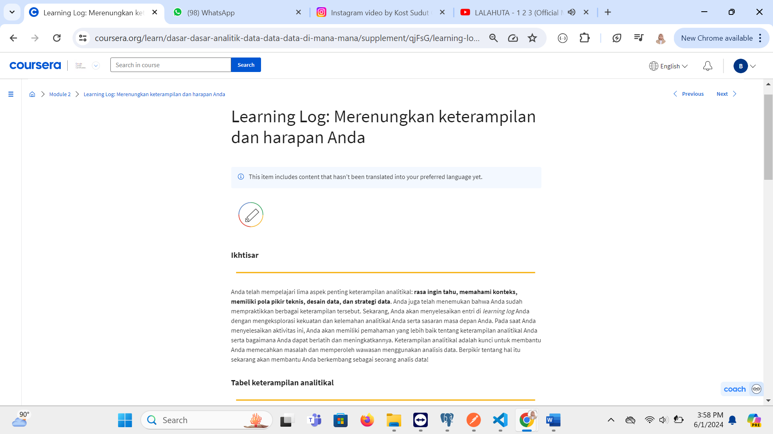

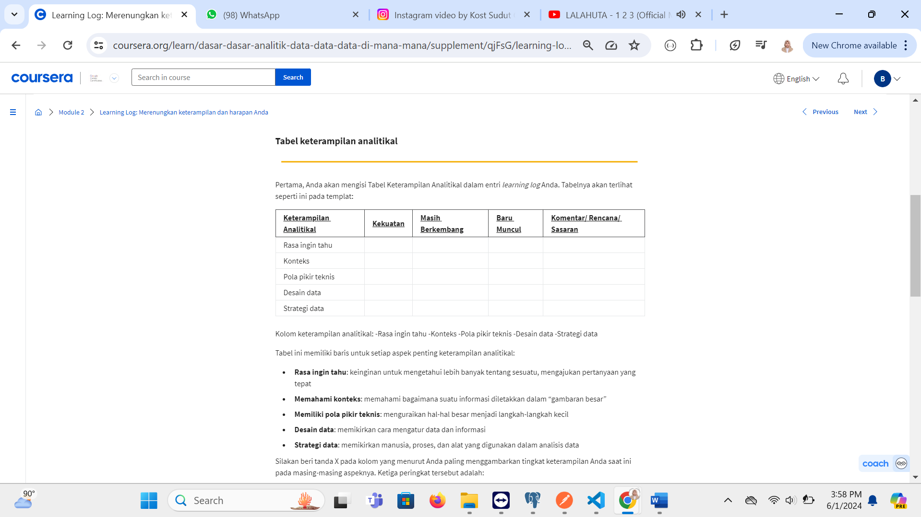

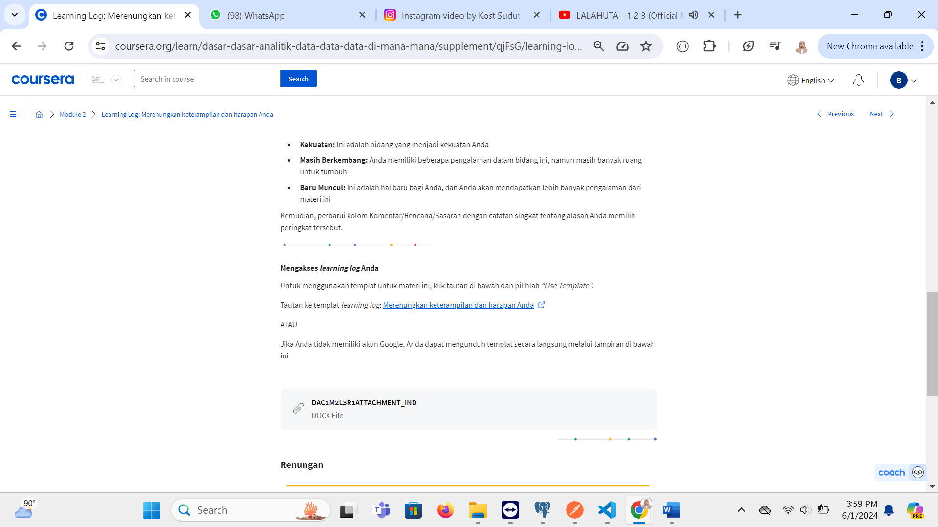

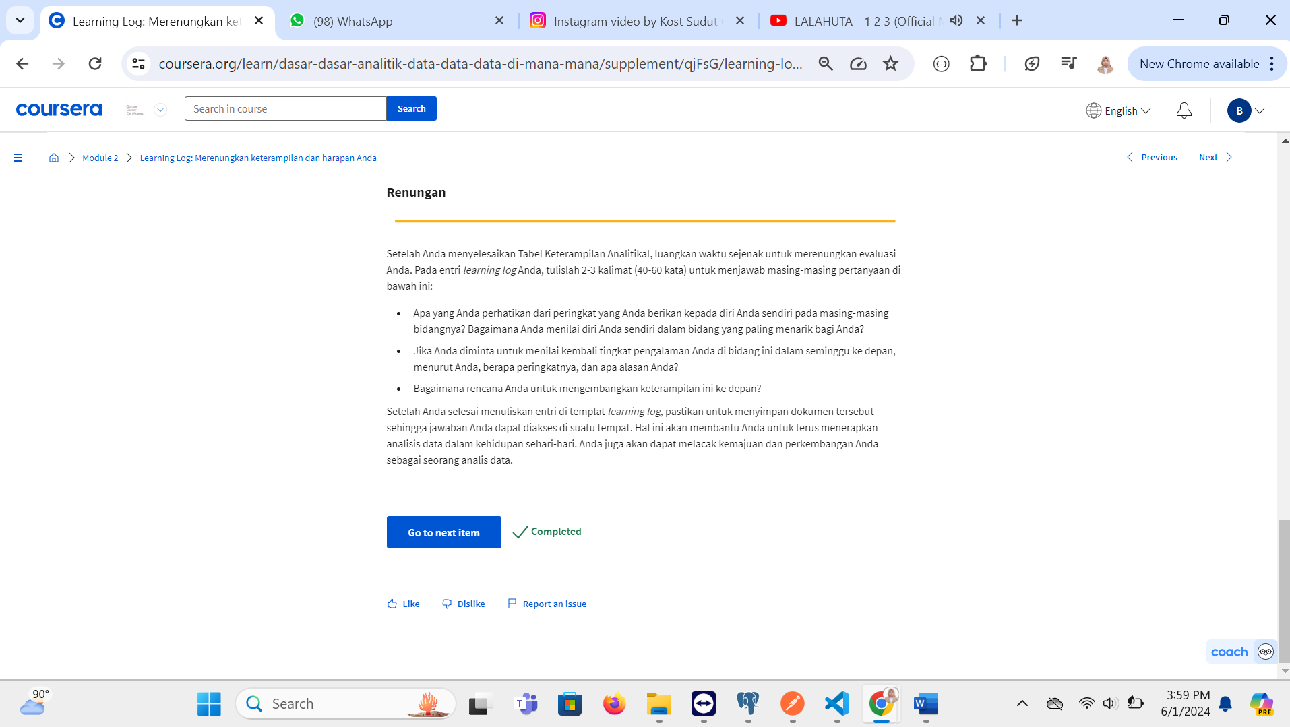

# Learning Log: Merenungkan keterampilan dan harapan Anda

Information:

This item includes content that hasn’t been translated into your preferred language yet.



## **Ikhtisar**



Anda telah mempelajari lima aspek penting keterampilan analitikal: **rasa ingin tahu, memahami konteks, memiliki pola pikir teknis, desain data, dan strategi data**. Anda juga telah menemukan bahwa Anda sudah mempraktikkan berbagai keterampilan tersebut. Sekarang, Anda akan menyelesaikan entri di learning log Anda dengan mengeksplorasi kekuatan dan kelemahan analitikal Anda serta sasaran masa depan Anda. Pada saat Anda menyelesaikan aktivitas ini, Anda akan memiliki pemahaman yang lebih baik tentang keterampilan analitikal Anda serta bagaimana Anda dapat berlatih dan meningkatkannya. Keterampilan analitikal adalah kunci untuk membantu Anda memecahkan masalah dan memperoleh wawasan menggunakan analisis data. Berpikir tentang hal itu sekarang akan membantu Anda berkembang sebagai seorang analis data!

## **Tabel keterampilan analitikal**



Pertama, Anda akan mengisi Tabel Keterampilan Analitikal dalam entri learning log Anda. Tabelnya akan terlihat seperti ini pada templat:

| **Keterampilan Analitikal** | **Kekuatan** | **Masih Berkembang** | **Baru Muncul** | **Komentar/ Rencana/ Sasaran** |
| --- | --- | --- | --- | --- |
| Rasa ingin tahu |  |  |  |  |
| Konteks |  |  |  |  |
| Pola pikir teknis |  |  |  |  |
| Desain data |  |  |  |  |
| Strategi data |  |  |  |  |

Kolom keterampilan analitikal: -Rasa ingin tahu -Konteks -Pola pikir teknis -Desain data -Strategi data

Tabel ini memiliki baris untuk setiap aspek penting keterampilan analitikal:

* **Rasa ingin tahu**: keinginan untuk mengetahui lebih banyak tentang sesuatu, mengajukan pertanyaan yang tepat
* **Memahami konteks**: memahami bagaimana suatu informasi diletakkan dalam “gambaran besar”
* **Memiliki pola pikir teknis**: menguraikan hal-hal besar menjadi langkah-langkah kecil
* **Desain data**: memikirkan cara mengatur data dan informasi
* **Strategi data**: memikirkan manusia, proses, dan alat yang digunakan dalam analisis data

Silakan beri tanda X pada kolom yang menurut Anda paling menggambarkan tingkat keterampilan Anda saat ini pada masing-masing aspeknya. Ketiga peringkat tersebut adalah:

* **Kekuatan:** Ini adalah bidang yang menjadi kekuatan Anda
* **Masih Berkembang:** Anda memiliki beberapa pengalaman dalam bidang ini, namun masih banyak ruang untuk tumbuh
* **Baru Muncul:** Ini adalah hal baru bagi Anda, dan Anda akan mendapatkan lebih banyak pengalaman dari materi ini

Kemudian, perbarui kolom Komentar/Rencana/Sasaran dengan catatan singkat tentang alasan Anda memilih peringkat tersebut.



### **Mengakses *learning log* Anda**

Untuk menggunakan templat untuk materi ini, klik tautan di bawah dan pilihlah “Use Template”.

Tautan ke templat learning log: [Merenungkan keterampilan dan harapan Anda](https://docs.google.com/document/d/15ATs25e0g369hjWm5Gq6-hGVhD3ZqcKnpMGbBzop3RQ/template/preview)

ATAU

Jika Anda tidak memiliki akun Google, Anda dapat mengunduh templat secara langsung melalui lampiran di bawah ini.

[DAC1M2L3R1ATTACHMENT\_IND](https://d3c33hcgiwev3.cloudfront.net/ZmtmeVIEQxKrZnlSBGMSIA_4362b589b9dc43cfa71e7ccc908532f1_DAC1M2L3R1ATTACHMENT_IND.docx?Expires=1717372800&Signature=GHIKU43121NAbMtPP04VL4~JhDbkJJHoYOA2GlCAHKBR-rOrB8rxMDGLCMeFzc1Rr86gBHQKqgIxY-iA2J1yq0vO5DboLDAnueXBHHtnWJP2DRig0XDsDC4RIwqHa5cpCOgk3REeBEJsPl66HDjULpXBi~PiXNju5QB~84MCvS8_&Key-Pair-Id=APKAJLTNE6QMUY6HBC5A" \t "_blank)

[DOCX File](https://d3c33hcgiwev3.cloudfront.net/ZmtmeVIEQxKrZnlSBGMSIA_4362b589b9dc43cfa71e7ccc908532f1_DAC1M2L3R1ATTACHMENT_IND.docx?Expires=1717372800&Signature=GHIKU43121NAbMtPP04VL4~JhDbkJJHoYOA2GlCAHKBR-rOrB8rxMDGLCMeFzc1Rr86gBHQKqgIxY-iA2J1yq0vO5DboLDAnueXBHHtnWJP2DRig0XDsDC4RIwqHa5cpCOgk3REeBEJsPl66HDjULpXBi~PiXNju5QB~84MCvS8_&Key-Pair-Id=APKAJLTNE6QMUY6HBC5A" \t "_blank)



## **Renungan**



Setelah Anda menyelesaikan Tabel Keterampilan Analitikal, luangkan waktu sejenak untuk merenungkan evaluasi Anda. Pada entri learning log Anda, tulislah 2-3 kalimat (40-60 kata) untuk menjawab masing-masing pertanyaan di bawah ini:

* Apa yang Anda perhatikan dari peringkat yang Anda berikan kepada diri Anda sendiri pada masing-masing bidangnya? Bagaimana Anda menilai diri Anda sendiri dalam bidang yang paling menarik bagi Anda?
* Jika Anda diminta untuk menilai kembali tingkat pengalaman Anda di bidang ini dalam seminggu ke depan, menurut Anda, berapa peringkatnya, dan apa alasan Anda?
* Bagaimana rencana Anda untuk mengembangkan keterampilan ini ke depan?

Setelah Anda selesai menuliskan entri di templat learning log, pastikan untuk menyimpan dokumen tersebut sehingga jawaban Anda dapat diakses di suatu tempat. Hal ini akan membantu Anda untuk terus menerapkan analisis data dalam kehidupan sehari-hari. Anda juga akan dapat melacak kemajuan dan perkembangan Anda sebagai seorang analis data.

Soal